**Proyecto #2- Aplicaciones Móviles  en Jira**

**NEURONATION**

**INTEGRANTES:**

**Mariugenia Rincon**

**Vania Verona**

**Leila Balbiani**

**Alexander Peñaloza**

**Sofia Merlos**

**Maria Alicia Salvati**

**El tipo de App es híbrida ya que posee una página web con funcionalidades similares**

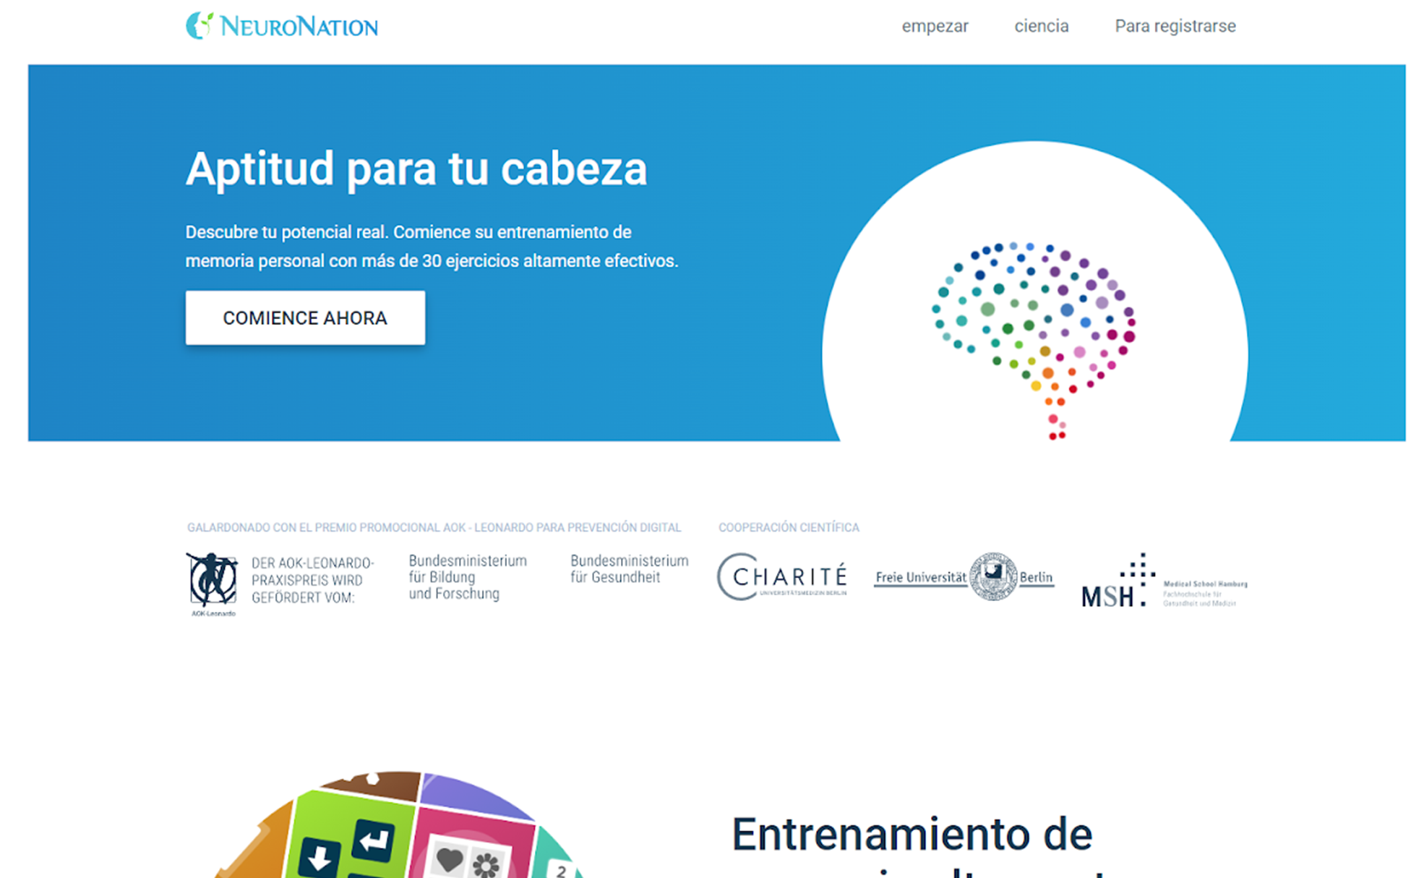

EN EL CELU APARECE ASI:

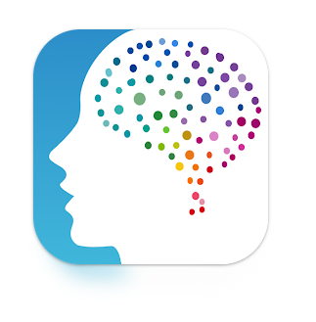

**Temática de la aplicación**

Es un sitio web y una aplicación de entrenamiento cognitivo alemán centrada en los juegos cerebrales*. Con el entrenamiento que ofrece se consigue reforzar la memoria, resolver los fallos de concentración o activar una mayor velocidad a la hora de pensar, entre otras posibilidades.*

En resumen, la temática de Neuronation es mejorar la capacidad cognitiva y la memoria a través de planes de entrenamiento divertidos y basados en investigaciones científicas.

**Funcionalidades principales:**

-Entrenar la memoria y las habilidades cognitivas

-Personalización

-Actividades para ejercitar la mente

-Monitoreo y evaluación

-Elegir distintos ejercicios (Velocidad, razonamiento,atención, memoria)

-Crear plan de entrenamiento

-Ver los progresos y análisis de las actividades ejecutadas

Especificaciones de la app

**Tamaño de la app :** 55.81 MB

**Sistema Operativo:** Android

**Versión:** 3.7.10

**Número de descargas en Google play:** Más de 10 millones

|  |  |
| --- | --- |





